**МИНИСТЕРСТВО НАУКИ И ВЫСШЕГО ОБРАЗОВАНИЯ РОССИЙСКОЙ ФЕДЕРАЦИИ**

Федеральное государственное бюджетное образовательное учреждение   
высшего образования

**«Сибирский государственный университет науки и технологий   
имени академика М.Ф. Решетнева»**

Институт информатики и телекоммуникаций

Кафедра информатики и вычислительной техники

ОТЧЕТ ПО ЛАБОРАТОРНОЙ РАБОТЕ

Математические основы искусственного интеллекта

|  |
| --- |
| Формирование продукционной модели данных |

Руководитель В.В. Буряченко

подпись, дата инициалы, фамилия

Обучающийся БПИ17-01,171219009 Н.С. Майданник

номер группы, зачетной книжки подпись, дата инициалы, фамилия

Красноярск 2020 г

*Цель работы:* Знакомство с общими понятиями моделей знаний; построение продукционной модели и разработка продукционной системы.

*Поставленные задачи:*

1. Разработать набор правил вида «если-то» с учетом логических операций
2. Программно реализовать систему вывода решения, добавления условий, правил и результатов в базу знаний

*Ход работы:*

В качестве предметной области выбрана разработка системы выбора книг на основе пожеланий пользователя.

При реализации продукционной модели данных, сами данные были определены как условия (*tags*), правила (*rules*) и результаты (*books*). Каждый набор данных хранится в соответствующем файле формата *JSON,* также в самой программе были объявлены классы *Rule* и *Book.* Списки данных представлены в приложении А.

Программа разработана с реализацией графического интерфейса на *JavaFX* и содержит 4 макета интерфейса:

1. Main_layout.fxml – главное окно приложение (рисунок 1)
2. Add_antecedent_layout.fxml – окно для добавления тэга (рисунок 2)
3. Add_consequent_layout.fxml – окно для добавления книги (рисунок 3)
4. Add_rule_layout.fxml – окно для добавления правила (рисунок 4)

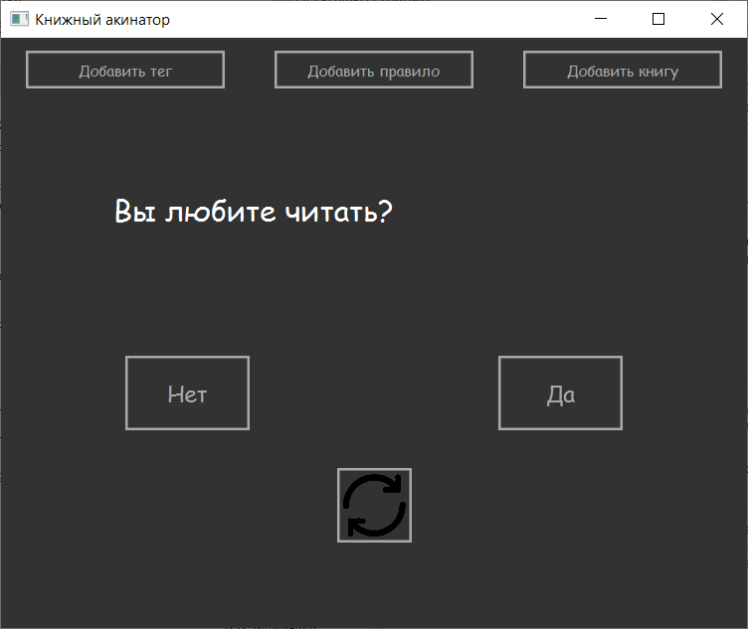

Рисунок 1 – главное окно приложение

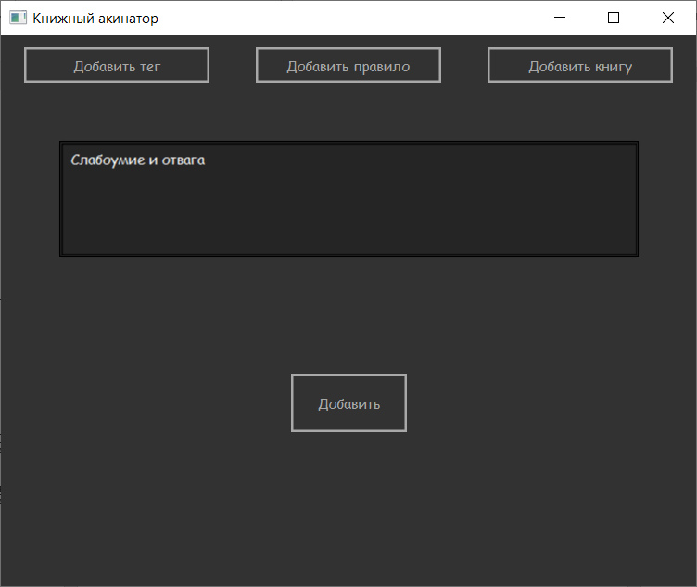

Рисунок 2 – окно для добавления тэга

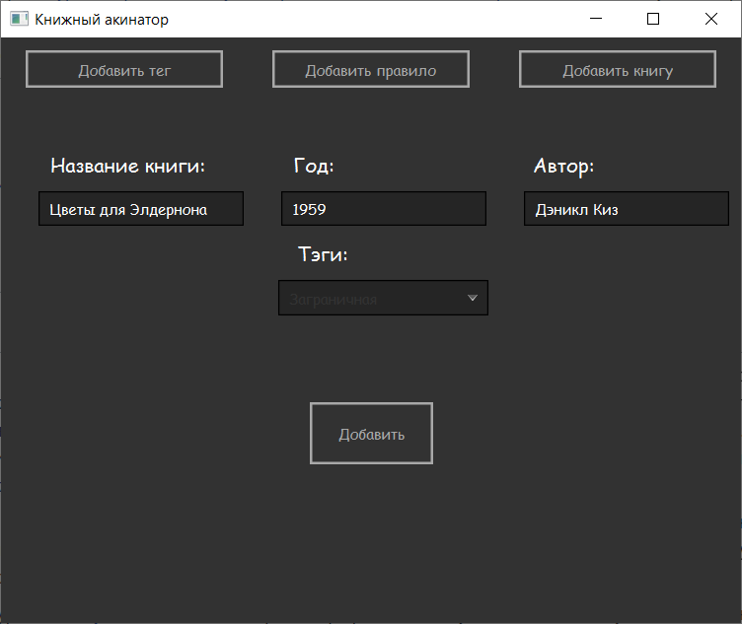

Рисунок 3 - окно для добавления книги

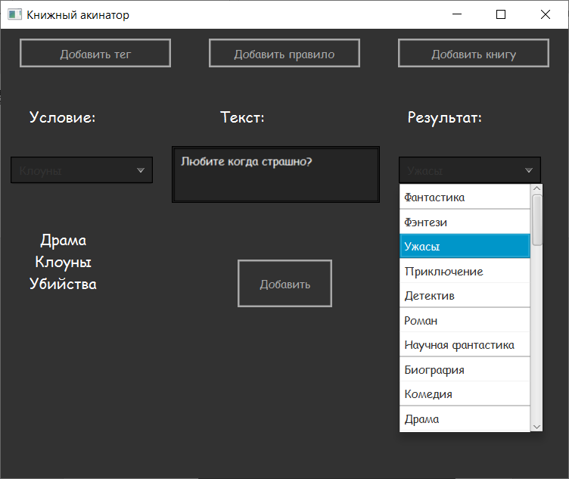

Рисунок 4 – окно для добавления правила

После ответа на ряд вопросов в стек заносятся теги при положительном ответе, при отрицательном – пропускаются. Правила удаляются из списка в памяти, чтобы избежать повторений. При ответе на пять вопросов происходит поиск книги с наивысшим коэффициентом совпадения по тегам, если ответ устраивает, то программа перезапускается, иначе продолжается поиск.

Пример выполненной программы представлен на рисунке 5.

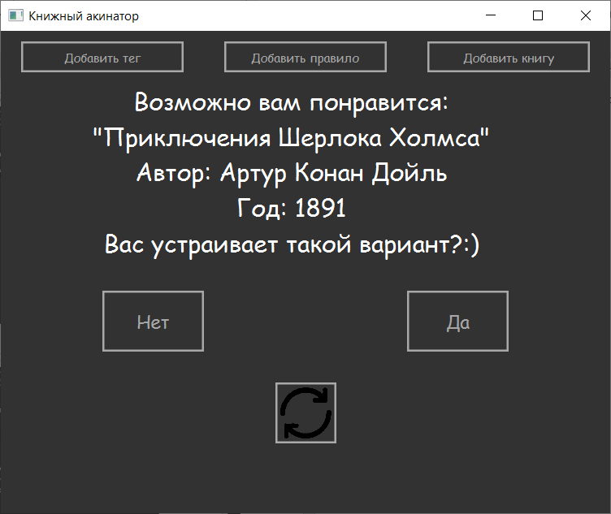

Рисунок 5 – пример выполненной программы

Схема алгоритма получения результата представлена на рисунке 6.

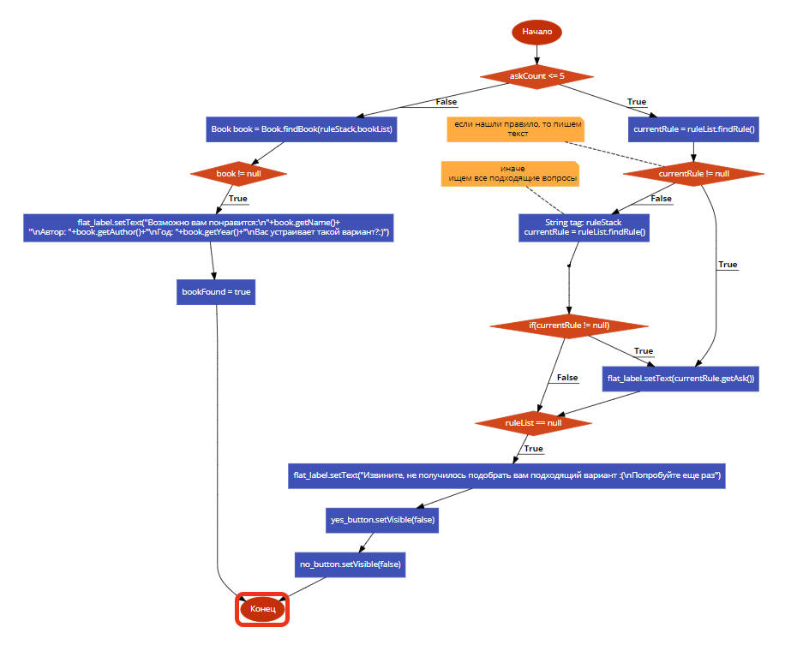

Рисунок 6 – схема алгоритма получения результата

Вывод: в ходе выполнения лабораторной работы была разработана программа с продукционной моделью данных для поиска наиболее подходящей пользователю книги.

Ответы на контрольные вопросы:

1. Дайте понятие знаний. В чем состоят отличия знаний от данных?

Ответ Знания - формализованная информация, на которую ссылаются или используют в процессе логического вывода. Данные – структурное представление знаний на цифровых носителях.

1. Опишите основные компоненты экспертной системы.

Ответ: база знаний, цикл распознавание-действие, рабочая память, множество конфликтов и процедуры их разрешения

1. Дайте понятия декларативных и процедурных знаний. В чем их отличия?

Ответ: декларативные знания используются для представления информации о свойствах и фактах предметной области. процедурном представлении, знания содержатся в процедурах – небольших программах, которые определяют, как поступать в специфических ситуациях.

1. Дайте понятие продукционной модели данных. Опишите вид правил в продукционной модели.

Ответ: Продукционная модели представляет знания в виде пары если-то, состоящей из антецедента и консеквента.

1. Опишите способы организации логического вывода в экспертных системах.

Ответ: Прямой вывод реализует стратегию «от фактов к заключениям», а при обратных выводах выдвигаются гипотезы вероятных заключений, которые могут быть подтверждены или опровергнуты на основании фактов, поступающих в рабочую память.

1. Конфликты и стратегии разрешения конфликтов в системах, основанных на продукционной модели знаний.

Ответ: проблема зацикливания – рефракция, актуальность – новизна, конкретизация – специфичность

1. Каким образом хранятся правила в вашей системе?

Ответ: в виде списка объектов Rule, состоящих из условий (тэгов), текстового предложения и результата (тэга).

1. Каким образом осуществляется логический вывод в вашей системе?

Ответ: прямой

1. В чем отличие механизма, позволяющего получить результат в продукционной системе, от выборки по запросу в базе данных?

Ответ: до сих пор размышляю по этому вопросу.

Приложение А

Тэги:

["Фантастика","Фэнтези","Ужасы","Приключение","Детектив","Роман","Научная фантастика","Биография","Комедия","Драма","Сказка","Повесть","Скандинавская мифология", "Мифы древней греции","Для детей","Современная литература","Отечественная литература","Литература нового времени","Античная литература","Литература XX века","Заграничная","Новое время","Эпоха возрождения","Средневековье","Магия","Ведьмы","Рыцари","Драконы","Игры","Рим","Клоуны","Море","Убийства","Космос","Печатный вариант","Аудиокнига","Историческая","Великая отечественна война","Эльфы","Научная","Апокалипсис","Выдуманный мир","Слабоумие и отвага"]

Книги:

[{"name":"\"Ложная слепота\"","author":"Питер Уоттс","year":"2006","tags":["Выдуманный мир","Фантастика","Современная литература","Космос","Печатный вариант"]},{"name":"\"Хоббит, или Туда и обратно\"","author":"Дж.Р.Р. Толкин","year":"1937","tags":["Выдуманный мир","Фэнтези","Магия","Литература XX века","Заграничная","Для детей","Драконы","Приключение","Печатный вариант"]},{"name":"\"Гарри Поттер и философский камень\"","author":"Джоан Роулинг","year":"1997","tags":["Выдуманный мир","Магия","Современная литература","Фантастика","Фэнтези","Приключение","Для детей","Заграничная","Печатный вариант"]},{"name":"\"Оно\"","author":"Стивен Кинг","year":"1986","tags":["Ужасы","Современная литература","Фантастика","Приключение","Заграничная","Клоуны","Убийства","Печатный вариант"]},{"name":"\"Двадцать тысяч лье под водой\"","author":"Жюль Верн","year":"1869","tags":["Фантастика","Научная фантастика","Приключение","Литература нового времени","Новое время","Заграничная","Море","Печатный вариант"]},{"name":"\"Приключения Гекльберри Финна\"","author":"Марк Твен","year":"1884","tags":["Приключение","Литература нового времени","Новое время","Заграничная","Для детей","Печатный вариант"]},{"name":"\"Приключения Шерлока Холмса\"","author":"Артур Конан Дойль","year":"1891","tags":["Приключение","Литература нового времени","Новое время","Заграничная","Детектив","Убийства","Печатный вариант"]},{"name":"Ложная слепота","author":"Питер Уоттс","year":"2006","tags":["Фантастика","Современная литература","Космос","Печатный вариант","Выдуманный мир"]},{"name":"\"Маленький принц\"","author":"Антуан де Сент-Экзюпери","year":"1943","tags":["Фантастика","Приключение","Сказка","Для детей","Литература XX века","Заграничная","Космос","Печатный вариант","Выдуманный мир"]}]

Правила:

[  
 {  
 "antecedent": ["Начало"],  
 "ask": "Вы любите читать?",  
 "consequent": "Печатный вариант"  
 },  
 {  
 "antecedent": ["Начало"],  
 "ask": "Тогда ничем не можем помочь ¯\\_(ツ)_/¯",  
 "consequent": "Конец"  
 },  
 {  
 "antecedent": ["Начало","Печатный вариант"],  
 "ask": "Вам нравится, когда события происходят в выдуманном мире?",  
 "consequent": "Выдуманный мир"  
 },  
 {  
 "antecedent": ["Начало","Печатный вариант"],  
 "ask": "Вы любите загадки?",  
 "consequent": "Детектив"  
 },  
 {  
 "antecedent": ["Начало","Печатный вариант"],  
 "ask": "Вам нравятся неожиданные сюжетные повороты в книге?",  
 "consequent": "Приключение"  
 },  
 {  
 "antecedent": ["Начало","Печатный вариант"],  
 "ask": "Вы интересуетесь историей?",  
 "consequent": "Историческая"  
 },  
 {  
 "antecedent": ["Начало","Печатный вариант"],  
 "ask": "Нравится ли вам книги про магию и чародеев?",  
 "consequent": "Магия"  
 },  
 {  
 "antecedent": ["Начало","Печатный вариант"],  
 "ask": "Вам нравится фантастика?",  
 "consequent": "Фантастика"  
 },  
 {  
 "antecedent": ["Начало","Печатный вариант"],  
 "ask": "Вы любите творчество современных писателей?",  
 "consequent": "Современная"  
 },  
 {  
 "antecedent": ["Начало","Печатный вариант"],  
 "ask": "Вы предпочитаете творчество авторов ХХ века?",  
 "consequent": "Литература XX века"  
 },  
 {  
 "antecedent": ["Начало","Печатный вариант"],  
 "ask": "Хотите, чтобы в вашей книге описывались убийства и кровь?",  
 "consequent": "Убийства"  
 },  
 {  
 "antecedent": ["Начало","Печатный вариант"],  
 "ask": "Подойдет ли книга для детей?",  
 "consequent": "Для детей"  
 },  
 {  
 "antecedent": ["Начало","Печатный вариант"],  
 "ask": "Любите ужасы?",  
 "consequent": "Ужасы"  
 },  
 {  
 "antecedent": ["Начало","Печатный вариант", "Выдуманный мир"],  
 "ask": "Любите жанр фэнтези?",  
 "consequent": "Фэнтези"  
 },  
 {  
 "antecedent": ["Начало","Печатный вариант", "Фэнтези"],  
 "ask": "Вам нравится скандинавская мифология?",  
 "consequent": "Скандинавская мифология"  
 }  
  
]